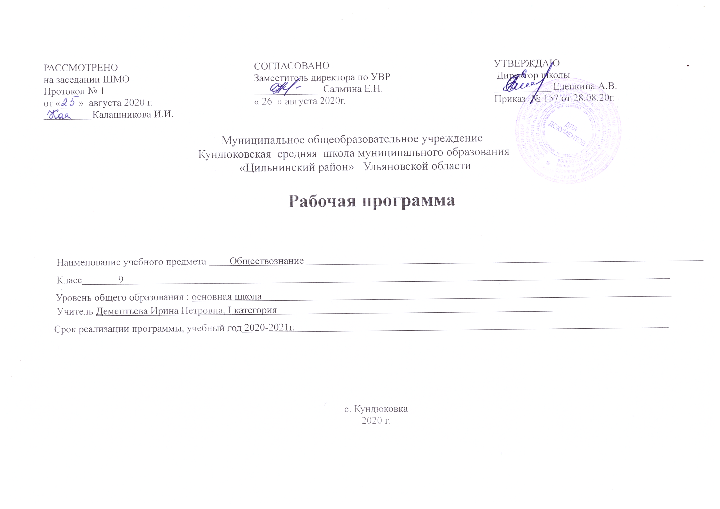
ПЛАНИРУЕМЫЕ РЕЗУЛЬТАТЫ ИЗУЧЕНИЯ УЧЕБНОГО ПРЕДМЕТА.

Личностные результаты:

- формирование ответственного отношения к учению, готовности и способности обучающихся к саморазвитию и самообразованию на основе мотивации к обучению и познанию, осознанному выбору и построению дальнейшей индивидуальной траектории образования на базе ориентировки в мире профессий и профессиональных предпочтений с учетом устойчивых познавательных интересов, а также на основе формирвания уважительного отношения к труду, развития опыта участия в социально значимом труде;

- формирование осознанного, уважительного и доброжелательного отношения к другому человеку, его мнению, мировоззрению, культуре, языку, вере, гражданской позиции, к истории, культуре, религии, традициям, языкам, ценностям народов России и народов мира; готовности и способности вести диалог с другими людьми и достигать в нем взаимопонимания;

- развитие морального сознания и компетентности в решении моральных проблем на основе личностного выбора, формирование нравственных чувств и нравственного поведения, осознанного и ответственного отношения к собственным поступкам;

- формирование ценности здорового и безопасного образа жизни; усвоение правил индивидуального и коллективного безопасного поведения в чрезвычайных ситуациях, угрожающих жизни и здоровью людей, правил поведения на транспорте и на дорогах;
- стремлении к укреплению исторически сложившего государственного единства;
- осознании своей ответственности за страну перед нынешними и грядущими поколениями.

Метапредметные результаты:

- умение самостоятельно планировать пути достижения целей, в том числе альтернативные, осознанно выбирать наиболее эффективные способы решения учебных и познавательных задач;

- умение оценивать правильность выполнения учебной задачи, собственные возможности ее решения;

- умение определять понятия, создавать обобщения, устанавливать аналогии, классифицировать, самостоятельно выбирать основания и критерии для классификации, устанавливать причинно-следственные связи, строить логическое рассуждение, умозаключение (индуктивное, дедуктивное и по аналогии) и делать выводы;
- умение организовывать учебное сотрудничество и совместную деятельность с учителем и сверстниками;
- работать индивидуально и в группе:
- находить общее решение и разрешать конфликты на основе согласования позиций и учета интересов;
- формулировать, аргументировать и отстаивать свое мнение;
Познавательные: выявляют особенности и признаки объектов; приводят примеры в качестве доказательства выдвигаемых положений между объектами; устанавливают причинно-следственные связи и зависимости самостоятельно выделяют и формулируют цели; анализируют вопросы, формулируют ответы .ставят и формулируют проблему урока; самостоятельно создают алгоритм деятельности при решении проблемы.
Коммуникативные: взаимодействуют в ходе групповой работы, ведут диалог, участвуют в дискуссии; принимают другое мнение и позицию, допускают существование различных точек зрения; планируют цели и способы взаимодействия; обмениваются мнениями, слушают друг друга, понимают позицию партнера, в том числе и отличную от своей; согласовывают действия с партнером проявляют активность во взаимодействии для решения коммуникативных и познавательных задач (задают вопросы, формулируют свои затруднения; предлагают помощь и сотрудничество)

Регулятивные: прогнозируют результаты уровня усвоения изучаемого материала; принимают и сохраняют учебную задачу ; самостоятельно выделяют и формулируют цель; составляют план и последовательность действий принимают и сохраняют учебную задачу; учитывают выделенные учителем ориентиры действия

Предметные результаты

- формирование у обучающихся личностных представлений об основах российской гражданской идентичности, патриотизма, гражданственности, социальной ответственности, правового самосознания, толерантности, приверженности ценностям, закрепленным в Конституции Российской Федерации;
- приобретение теоретических знаний и опыта применения полученных знаний и умений для определения собственной активной позиции в общественной жизни, для решения типичных задач в области социальных отношений, адекватных возрасту обучающихся, межличностных отношений, включая отношения между людьми различных национальностей и вероисповеданий, возрастов и социальных групп;

- формирование основ правосознания для соотнесения собственного поведения и поступков других людей с нравственными ценностями и нормами поведения, установленными законодательством Российской Федерации, убежденности в необходимости защищать правопорядок правовыми способами и средствами, умений реализовывать основные социальные роли в пределах своей дееспособности;

-освоение приемов работы с социально значимой информацией, ее осмысление; развитие способностей обучающихся делать необходимые выводы и давать обоснованные оценки социальным событиям и процессам;

- развитие социального кругозора и формирование познавательного интереса к изучению общественных дисциплин.

Требования к уровню подготовки
Выпускник научится:
• понимать биосоциальную сущность человека, основные этапы и факторы социализации личности, место и роль человека в системе общественных отношений;
• тенденции развития общества в целом как сложной динамической системы, а также важнейших социальных институтов;
• необходимость регулирования общественных отношений, сущность социальных норм, механизмы правового регулирования;
• особенности социально-гуманитарного познания;
Выпускник получит возможность научиться:
• характеризовать основные социальные объекты, выделяя их существенные признаки, закономерности развития;
• анализировать информацию о социальных объектах, выделяя их общие черты и различия, устанавливать соответствия между существенными чертами и признаками изученных социальных явлений и обществоведческими терминами и понятиями;
• объяснять причинно-следственные и функциональные связи изученных социальных объектов (включая взаимодействие человека и общества, важнейших социальных институтов общества и природной среды, общества и культуры, взаимосвязи подсистем и элементов общества);
• раскрывать на примерах изученные теоретические положения и понятия социально-экономических и гуманитарных наук;
• осуществлять поиск социальной информации, представленной в различных знаковых системах;
• извлекать из неадаптированных оригинальных текстов знания по заданным темам; систематизировать, анализировать и обобщать неупорядоченную социальную информацию, различать в ней факты и мнения, аргументы и выводы;
• оценивать действия субъектов социальной жизни, включая личности, группы, организации, с точки зрения социальных норм, экономической рациональности;
• формулировать на основе приобретенных обществоведческих знаний собственные суждения и аргументы по определенным проблемам;
• подготовить устное выступление, творческую работу по социальной проблематике;
• применять социально-экономические и гуманитарные знания в процессе решения познавательных задач по актуальным социальным проблемам;
использовать приобретенные знания и умения в практической деятельности и повседневной жизни:
• для успешного выполнения типичных социальных ролей; сознательного взаимодействия с различными социальными институтами;
• совершенствования собственной познавательной деятельности;
• критического восприятия информации, получаемой в межличностном общении и в массовой коммуникации; осуществления самостоятельного поиска, анализа и использования собранной социальной информации;
• решения практических жизненных проблем, возникающих в социальной деятельности;
• ориентировки в актуальных общественных событиях и процессах; определения личной и гражданской позиции;
• предвидения возможных последствий определенных социальных действий;
• оценки происходящих событий и поведения людей с точки зрения морали и права;
• реализации и защиты прав человека и гражданина, осознанного выполнения гражданских обязанностей;
• осуществления конструктивного взаимодействия людей с разными убеждениями, культурными ценностями, социальным положением.

СОДЕРЖАНИЕ УЧЕБНОГО ПРЕДМЕТА

Тема 1.Введение(1ч.)
Тема 2.Политика (9 ч)
Политика и власть. Роль политики в жизни общества. Основные направления политики.
Государство, его отличительные признаки. Государственный суверенитет. Внутренние и внешние функции государства. Формы государства.
Политический режим. Демократия и тоталитаризм. Демократические ценности. Развитие демократии в современном мире.
Правовое государство. Разделение властей. Условия становления правового государства в РФ.
Гражданское общество. Местное самоуправление. Пути формирования гражданского общества в РФ.
Участие граждан в политической жизни. Участие в выборах. Отличительные черты выборов в демократическом обществе. Референдум.
Выборы в РФ. Опасность политического экстремизма.
Политические партии и движения, их роль в общественной жизни. Политические партии и движения в РФ. Участие партий в выборах.
Средства массовой информации. Влияние СМИ на политическую жизнь общества. Роль СМИ в предвыборной борьбе.

Тема 3. Право (18ч)
Право, его роль в жизни человека, общества и государства. Понятие нормы права. Нормативно-правовой акт. Виды нормативных актов.
Система законодательства.
Понятие правоотношения. Виды правоотношений. Субъекты права. Особенности правового статуса несовершеннолетних.
Понятие правонарушения. Признаки и виды правонарушений. Понятие и виды юридической ответственности. Презумпция невиновности.
Правоохранительные органы. Судебная система РФ. Адвокатура. Нотариат.Конституция — основной закон РФ.
Основы конституционного строя РФ. Федеративное устройство. Органы государственной власти в РФ. Взаимоотношения органов
государственной власти и граждан.
Понятие прав, свобод и обязанностей. Всеобщая декларация прав человека — идеал права. Воздействие международных документов по
правам человека на утверждение прав и свобод человека и гражданина в РФ.
Права и свободы человека и гражданина в РФ, их гарантии. Конституционные обязанности гражданина. Права ребенка и их защита.
Механизмы реализации и защиты прав человека и гражданина в РФ.
Гражданские правоотношения. Право собственности. Основные виды гражданско-правовых договоров. Права потребителей.
Трудовые правоотношения. Право на труд. Правовой статус несовершеннолетнего работника. Трудоустройство несовершеннолетних.
Семейные правоотношения. Порядок и условия заключения брака. Права и обязанности родителей и детей.
Административные правоотношения. Административное правонарушение. Виды административных наказаний.
Основные понятия и институты уголовного права. Понятие преступления. Пределы допустимой самообороны. Уголовная
ответственность несовершеннолетних.
Социальные права. Жилищные правоотношения.
Международно-правовая защита жертв вооруженных конфликтов. Право на жизнь в условиях вооруженных конфликтов. Защита
гражданского населения в период вооруженных конфликтов.
Правовое регулирование отношений в сфере образования.

Резерв – 6 час

Изменения, внесенные в авторскую учебную программу.
рабочая программа рассчитана на 33 часа (авторская программа – 35 ч.); сокращение объема учебного времени на 1 час объясняется
количеством учебных недель по учебному плану школы ;в связи с наличием резервного времени, предусмотренного авторской программой в тему 1 «Политика» было добавлено 1 час – на глубокое изучение темы «Государство» в авторской программе на изучение темы 2 «Право»
предусмотрено 18 часов. Добавлено 5 часов резервного времени на более глубокое изучение: 1 час – темы «Правонарушения и юридическая ответственность» , 1 час на изучение темы «Гражданские правоотношения», 1 час на изучение темы «Право на труд. Трудовые правоотношения»; 1 час на изучение темы «Семейные отношения»; 1 час выделен на итоговое повторение по предмету.

Тематическое планирование
№ п/п | Название темы раздела | Количество часов | Контрольные работы
№ п/п | Название темы раздела | Количество часов | Тесты | Практические работы, проекты
1 | Введение  Урок 1. Вводный урок. | 1
2 | Политика  Урок 2.Политика и власть.  Урок 3,4.Государство.  Урок 5.Политические режимы.  Урок 6.Правовое государство.  Урок 7. Гражданское общество и государство.  Урок 8.Участие граждан в политической жизни.  Урок 9.Политические партии и движения.  Уроки10,11.Практикум по теме «Политика.» | 10 | 1 | 1
3 | Право.  Урок 12.Роль права в жизни общества и государства.  Урок 13.Правоотношения и субъекты права.  Уроки 14,15. Правонарушения и юридическая отв.  Урок 16.Правоохранительные органы.  Уроки 17,18.Конституция РФ.Основы конституционного строя.  Уроки 19,20.Прва и свободы человека и гражданина.  Уроки 21,22.Гражданские правоотношения.  Уроки 23,24. Право на труд. Трудовые правоотношения.  Уроки 25,26.Семейные правоотношения.  Урок 27.Административные правоотношения.  Урок 28.Уголовно-правовые отношения.  Урок 29.Социальные права.  Урок 30.Международно-правовая защита жертв вооруженных конфликтов.  Урок 31.Правовое регулирование отношений в сфере образования.  Урок32..Практикум по теме «Право». | 22 | 1 | 1
4 | Урок 33.Итоговое повторение | 1 | 1
 | Итого | 33 | 5

Календарно-тематический планирование

№ п\п | Тема урока | Кол-во часов | Дата  (план) | Дата  (факт)
Раздел 1.Введение (1ч.)
1 | Вводный урок. | 1
Раздел 2.Политика (10ч.)
2 | Политика и власть. | 1
3,4 | Государство. | 2
5 | Политические режимы. | 1
6 | Правовое государство. | 1
7 | Гражданское общество и государство. | 1
8 | Участие граждан в политической жизни. | 1
9 | Политические партии и движения. | 1
10,11 | Практикум по теме «Политика.» | 2
Раздел 3.Право (23ч.)
12 | Роль права в жизни общества и государства. | 1
13 | Правоотношения и субъекты права. | 1
14-15 | Правонарушения и юридическая ответственность. | 2
16 | Правоохранительные органы. | 1
17-18 | Конституция Российской Федерации.Основы конституционного строя. | 2
19-20 | Права и свободы человека и гражданина. | 2
21-22 | Гражданские правоотношения. | 2
23-24 | Право на труд.Трудовые правоотношения. | 2
25-26 | Семейные правоотношения. | 2
27 | Административные правоотношения. | 1
28 | Уголовно-правовые правоотношения. | 1
29 | Социальные права. | 1
30 | Международно-правовая защита жертв вооруженных конфликтов. | 1
31 | Правовое регулирование отношений в сфере оброзования. | 1
32. | Практикум по теме «Право.» | 1
Итоговое повторение.(1ч.)
33 | Итоговое повторение. | 1

